Sorte huller, mørk stof og mørk energi

Udarbejdet af Michael Lund Christensen og Dennis Nielsen, Favrskov Gymnasium
for Aktuel Naturvidenskab 2017

Indhold
Til læreren 2
Artikler 2
Linksamling 3
Overordnet beskrivelse af undervisningsforløb 4
Gravitation og cirkelbevægelse 4
Sorte huller 4
Perspektiver 5
Galilei og det frie fald 5
Metrikker 5
Mørkt stof 5
Spørgsmål til artiklen: Kunsten at veje et sort hul 6
Spørgsmål til artiklen: På sporet af det mørke stof 12
Spørgsmål til artiklen: Jagten på det mørke stof 14

Sorte huller, mørk stof og mørk energi
  - Undervisningsforløb

Til læreren
Forløbet er tænkt som et forløb, der kan bruges på fysik A. Det indledes med en kort quiz, som skal vække interessen for emnet. Link til quizzen findes i linksamlingen. Selve undervisningsforløbet indledes med den del af kernstoffet på fysik A, som omfatter Newtons gravitationslov og jævn cirkelbevægelse. Resten af forløbet tager udgangspunkt i artikler fra Aktuel Naturvidenskab om sorte huller. Til sidst peges på nogle perspektiver, som kan dækkes ved at læse artikler fra Aktuel Naturvidenskab eller andet lærebogsmateriale. Perspektiverne lægger op til et samarbejde med matematik. Nogle afsnit/ideer kan også bruges som udgangspunkt for et studieretningsprojekt.

Artiklerne fra Aktuel Naturvidenskab skal være med til at vække elevernes nysgerrighed og skabe interesse for et emne inden for kosmologien, der ellers kan være lidt svært tilgængeligt.

Artikler
Artikler fra Aktuel Naturvidenskab

Hilsen fra mælkevejens center, NR. 4 2001
LIGO, NR. 3 2003
Mælkevejens demografi, NR. 5 2004
Jagten på det mørke stof NR. 5 2007
Tyngdekraft med et twist, NR. 3 2011
På sporet af det mørke stof, NR. 2 2016
Kunsten af veje et sort hul, NR. 5 2016

Artikler fra Kvant

Jagten på det mørke stof i dybet, december 2007
Roterende sorte huller, marts 2014
Tunge sorte huller hvad kan de bruges til, september 2016

Andre
The search for Dark Matter, David B. Cline, Scientific American, March 2009

Linksamling

Wiki
http://dan.wikitrans.net/Allmänna_relativitetsteorin

Ingeniøren
https://ing.dk/artikel/solformoerkelsen-der-aendrede-verden-var-det-fup-eller-fakta-174891

Understanding Science
http://undsci.berkeley.edu/article/0_0_0/fair_tests_04

Ingeniøren
https://ing.dk/artikel/stjerne-saetter-hastighedsrekord-ved-maelkevejens-centrum-133156

An Eye on the universe
https://blogs.stsci.edu/universe/

Kvant: Tunge sorte huller - hvad kan de bruges til
http://www.kvant.dk/upload/kv-2016-3/kv-2016-3-MV-sorte-huller.pdf

Link til Kahoot Quiz
https://play.kahoot.it/#/k/4d2b135d-8300-4937-8c7f-31547dc6925c

Overordnet beskrivelse af undervisningsforløb

Gravitation og cirkelbevægelse
Newtons gravitations lov
Præsentation af Newtons Gravitationslov.
Beregning af g ved Jordens overflade.
Jævn cirkelbevægelse.

Potentiel energi
Definition af potentiel energi.
Beregning af den potentielle energi tæt på Jorden og i tyngdefeltet fra en centralmasse.
Konservative kræfter.

Undvigelseshastighed
Beregning af undvigelseshastigheden for et legeme med Jordens masse med forskellige radier.

Sorte huller
Sorte huller
Bred diskussion af sorte huller.
Begivenhedshorisont.
Vejen til et sort hul.
Gravitationel rødforskydning. (se noten: Generel Relativitetsteori)

Massen af objekter i universet
Massen af galakser.
Hvorfor er det vigtigt at veje et sort hul og hvordan gøres det (inddrag artiklen fra Aktuel naturvidenskab: Kunsten at veje et sort hul)

Einsteins ækvivalensprincip
Inertiel masse og gravitationel masse – vejen til det krumme rum (se noten: Generel Relativitetsteori)

Perspektiver

Galilei og det frie fald
Bevægelse med konstant acceleration.
Bestemmelse af g.
Myten om Galilei og det skæve tårn i Pisa.
Falder alle legemer lige hurtigt (analyse af Apollo 15 filmklip).
Introducere tyngdekraft.

Metrikker
Tid og længde nær et sort hul.
Præsentation af euklidisk metrik.
Præsentation af Schwarzschild metrik.
Arbejde med polære koordinater i et samarbejde med matematik

Mørkt stof
Universet sammensætning (4% er ”lysende” stof).
Hvordan ved vi, at der findes mørkt stof?
Rotationskurver for galakser og virialsætningen anvendt på stjernehobe.
Mørk stof partikel kandidater.

Spørgsmål til artiklen: Kunsten at veje et sort hul

a)
Beskriv artiklens titelbillede.

b)
Hvad er densiteten af en sukkerknald?
Hvad er densiteten af en sukkerknald med Jordens masse?

c)
Hvorfor er der ikke noget at se, når et super teleskop rettes mod et sort hul?

d)
Hvem forudsagde at sorte hulle eksisterede? Og hvornår var det?

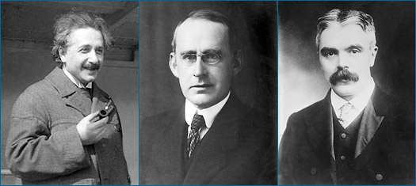
(Billederne er fra siden: http://undsci.berkeley.edu/article/0_0_0/fair_tests_04)

e)
Arthur Eddington samarbejdede i 1919 med astronomen Frank Watson Dyson, der var direktør for Royal Greenwich Observatory, om en ekspedition. Hvor gik ekspeditionen hen og hvad undersøgte de?
f)
Find et passende planetarieprogram (http://www.stellarium.org). Kig mod galaksens centrum.

g)
Hvor finder vi sorte huller, og hvorfor er det vigtigt at vide noget om sorte huller?

h)
Betragt formlen
$$R_{s}=2∙\frac{G∙M_{sh}}{c^{2}}$$

Beregn Schwarzschild radiussen for en sort hul med Jordens masse, for et sort hul med Solens masse, for et sort hul med 10 solmasser og endelig for et sort hul med massen 10 milliarder solmasser.

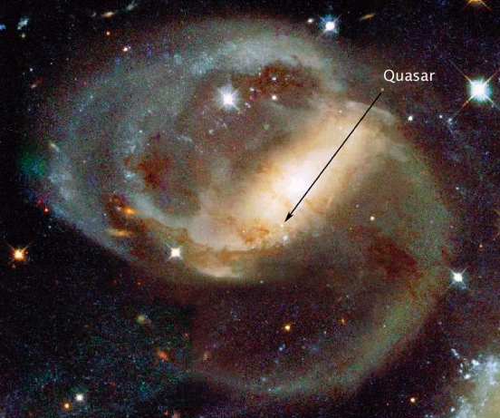
Billedet er fra
http://www.werebel.net/gigantic-black-hole-discovered-enigmatic-giant-in-the-early-universe/

Forklar hvordan det kan gå til, at man kan se kvasaren som den så ud 750 millioner år efter, at universet blev skabt.

i)
Formlen for Schwarzschild radiussen
$$R_{s}=2∙\frac{G∙M_{sh}}{c^{2}}$$

kan udledes ud fra klassisk mekanik. Find et passende udtryk for den potentielle energi for et tyngdefelt omkring en centralmasse og udled formlen.

j)
Forklar hvad der forstås ved et stellart sort hul.

k)
Forklar med udgangspunkt i billedet nedenfor, hvordan man kan veje et sort hul

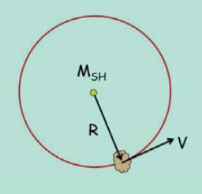

Find massen af Solen ved hjælp af nedenstående formel, når afstanden til Solen fra Jorden er 149 millioner kilometer

$$M=\frac{R∙v^{2}}{G}$$
l)

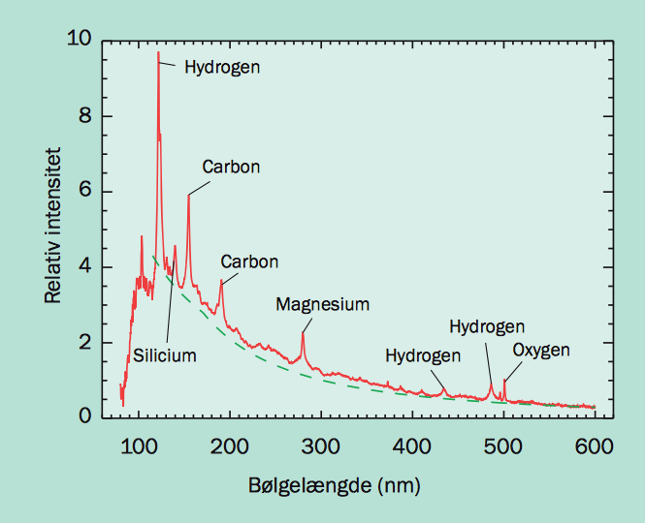

Bestem farven af de hydrogen linjer, der ses i ovenstående spektrum.
Hvordan dannes lyset, der ses som linjer i spektret.
Hvordan dannes lyset der udgør den kontinuerte del af spektret?
Hvordan kan det være, at bredden af linjerne kan fortælle noget om gassens hastighed?

m)
Nogle forskerteams har forsøgt at bestemme massen af sorte huller ved at se på stjernes bevægelse omkring sorte huller. Nævn nogle udfordringer ved at bruge netop denne metode.

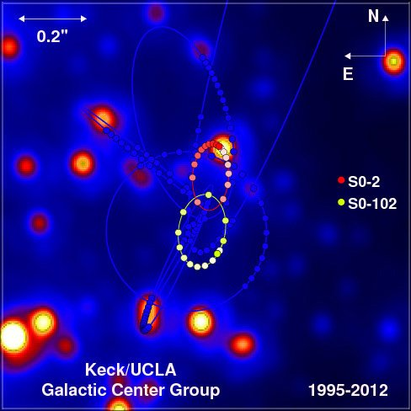

Find informationer om banekurverne for de to stjerner S0-2 og S0-102 ved at besøge siderne:
https://ing.dk/artikel/stjerne-saetter-hastighedsrekord-ved-maelkevejens-centrum-133156
http://www.space.com/17893-star-orbiting-milky-way-black-hole.html
(Grafik: Andrea Ghez/UCLA).

n)
Løs følgende eksamensopgave fra 2004.
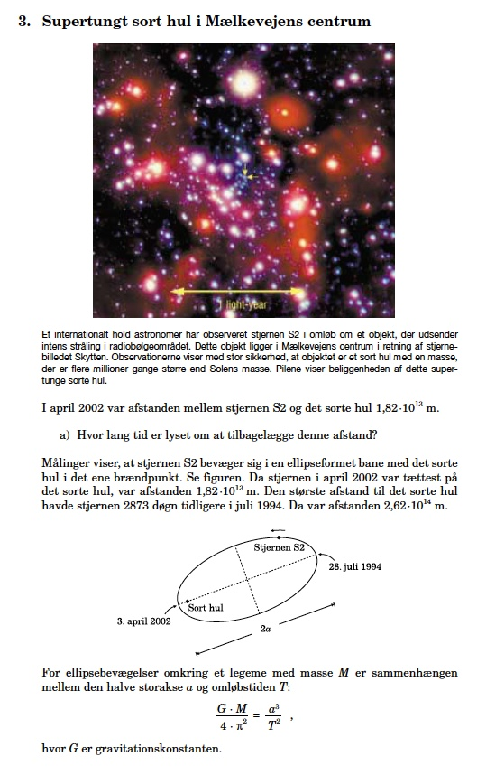
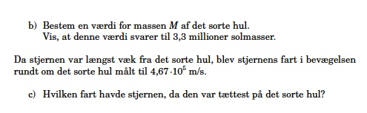

o)
I slutningen af artiklen omtales en helt anden metode til massebestemmelse. Forklar hvordan denne metode fungerer. Brug eventuelt nedestående figur og tekst.

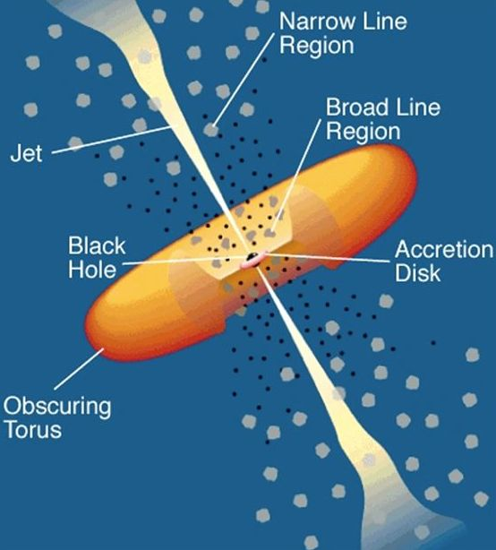
Fra https://blogs.stsci.edu/universe/

The current paradigm for AGN inner structure (Figure 1) is that at the center of these systems is a central supermassive black hole (typically a million to several billion solar masses) surrounded by a hot accretion disk that extends out to tens of gravitational radii ($Rg =\frac{ G·M}{c^{2}}$, where M is the black hole mass). On scales of a few hundred to several thousand gravitational radii, there is diffuse gas that absorbs the ionizing radiation from the accretion disk and reprocesses it within minutes into emission lines. The emission lines are strongly Doppler broadened because they are in the deep gravitational potential of the black hole.
…
The continuum radiation from the accretion disk varies with time (as I’ll describe elsewhere) and the broad emission lines respond, but with a delay due to the mean light travel time across the BLR.

Spørgsmål til artiklen: På sporet af det mørke stof

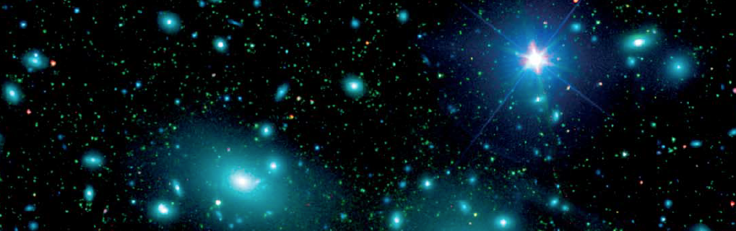

a)
Virialsætningen siger løst sagt:

For et stort antal masser der kun vekselvirker via gravitationskræfter gælder der:

$$\frac{1}{2}∙<E_{pot}>+<E_{kin}> =0$$

hvilket betyder, at middelværdien af den halve gravitationelle potentielle energi plus middelværdien af den kinetiske energi er lig med nul.

Vis virialsætningen for et system der består af to masser, nemlig en centralmasse $M_{c}$ der omkredses af en masse $m$ med jævn fart i en cirkelbane.

Det skal altså vises at $\frac{1}{2}∙E_{pot}+E_{kin} =0$.

Find først et udtryk for gravitationskraften mellem de to legemer.
Find dernæst et udtryk for centripetalkraften på massen $m$.
Vis nu at
$$E_{kin}=\frac{1}{2}∙G∙\frac{M_{c}∙m}{r}$$

Find et udtryk for den potentielle energi og sammenhold dette med udtrykket for den kinetiske energi.

b)
Forklar, hvorfor neutrinoer ikke kan udgøre en væsentlig del af det mørke stof.

c)
Forklar, hvorfor det mørke stof ikke kan udgøres af sorte huller og kompakte stjerner.

d)
Hvad ligger der bag ordene: ”Make it, shake it or break it”?

e)
Make it
Hvordan tænker fysikerne ved CERN sig, at de kan fremstille mørkt stof.
Hvis de får held til at lave mørkt stof, hvordan kan de så detektere det, når mørkt stof ikke vekselvirker med stoffet i detektoren?

f)
Shake it
Hvilke problemer støder fysikerne på, når de med en detektor her på Jorden, søger at detektere mørkt stof partikler?

g)
Break it
I nogle af fysikernes modeller er der mulighed for, at to mørkt stof partikler annihilerer. Giv eksempler på kendte partikler, der kan annihilere og giv et eksempel på en nyttig anvendelse.

h)
Hvis mørkt stof kan henfalde til ”normale” partikler, så er det sjældent de gør det. Hvorfor?

Spørgsmål til artiklen: Jagten på det mørke stof

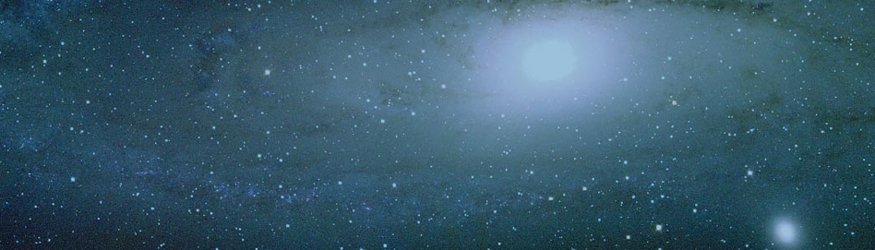

a)
Lav en liste over de elementarpartikler du kender. I listen skal du angive egenskaber som f.eks. masse, ladning, …. Du skal også anføre hvordan de vekselvirker med andre partikler.

b)
Find oplysninger om vores galakse: Mælkevej. Du skal blandt andet vide hvilken type galakse Mælkevejen er, dens udstrækning og antallet af stjerner i Mælkevejen.

c)
Solen kredser om Mælkevejens centrum. Bevægelsen kan beskrives som en jævn cirkelbevægelse.
Brug dette til at finde den samlede masse af den del af galaksen, som ligger inden for solens bane. Gør rede for de antagelser du gør undervejs i beregningen.

d)
Forklar hvordan man ved at måle stjernernes hastighed på vejen rundt om galaksens centrum, som funktion af afstanden, kan sandsynligøre at der findes mørkt stof i galaksen.

e)
Undersøg, hvordan middelværdien af atomerne i en ideal gas hænger sammen med den absolutte temperatur af gassen. Bestem hastigheden af et brintatom i Jordens atmosfære. Sammenlign hastigheden med undvigelseshastigheden fra Jorden.

f)
Hvorfor kan neutrinoen ikke bidrage med den manglende masse?

g)
Neutralinoen er en mørkt stof partikel kandidat, som man blandt andet kan lede efter ved at se på det lys, der udsendes når to neutralinoer annihilerer.
Lav en liste over neutralinoens egenskaber.
Giv et eksempel på en praktisk anvendelse af annihilationsprocesser.

